Lima Duarte (MG), 29 de março de 2022.

Requerimento nº 29/2022/SC

Senhor Presidente da Câmara e
demais Vereadores.

O Vereador que a esta subscreve, diante das atribuições e direitos que lhe são conferidos através da Lei Orgânica e do Regimento Interno desta Casa Legislativa vem REQUERER a Procuradoria do Município, que faça cumprir Lei Municipal, que trata do recolhimento de carros e carcaças, nas localidades abaixo.

Rua Jacintho Honório, em frente ao n°358. Gol Placa: JMB 3970; e fusca Placa: GRB 5086;
Rua Souza Paula – automóvel - Placa LBH 6708 – telefone da esposa do proprietário (24) 998482563
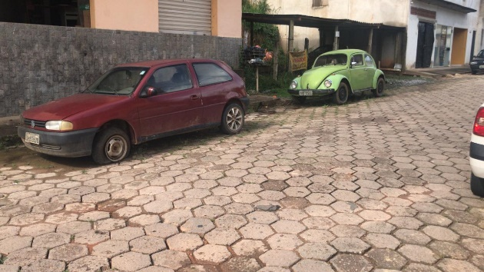
JUSTIFICATIVA: Os citados veículos se encontram a muito tempo, abandonados em via pública, ocasionando transtornos.

Sala das Sessões,

Fábio Júnior da Silva
Vereador

